Bubbles of Time en el Fuorisalone 2026 de Milán:
Kaldewei presenta el cuarto de baño de ayer, hoy y mañana.

En colaboración con el estudio de diseño milanés Parasite 2.0, Kaldewei
convierte el Palazzo Crespi de Portaluppi en un escenario inmersivo para el pasado, el presente y el futuro del cuarto de baño

KALDEWEI, Ahlen/Milán, marzo de 2026 — Con la instalación «Bubbles of Time», Kaldewei presenta en el Fuorisalone 2026 el cuarto de baño como un espacio arquitectónico que combina tiempo, material y emoción. En el histórico Palazzo Crespi, en pleno corazón de Milán, el fabricante de baños de alta gama, junto con el estudio de diseño milanés Parasite 2.0 y en colaboración con Forgotten Architecture, crea una narrativa espacial polifacética en la que se fusionan en una puesta en escena atmosférica objetos emblemáticos, innovaciones actuales y perspectivas visionarias. Kaldewei muestra cómo el cuarto de baño ha pasado de ser un lugar funcional a convertirse en un elemento integral de la arquitectura residencial moderna y cómo esta evolución está marcada por los materiales duraderos, el diseño preciso y la innovación tecnológica.

La instalación se despliega en los vestíbulos de la planta baja y el sótano del Palazzo Crespi y presenta una selección de productos emblemáticos e innovadores de Kaldewei en un concepto espacial con una puesta en escena cinematográfica. Uno de los aspectos más destacados para los visitantes será la reinterpretación de la Meisterstück Classic Duo Oval, el arquetipo de bañera clásica exenta.

Con «Bubbles of Time», Parasite 2.0 crea un escenario teatral de formas flotantes, luz y reflejos que presenta los productos como momentos en un flujo continuo del tiempo. «El diseño de los baños de Portaluppi nos hace preguntarnos en todo momento si va a pasar algo. Desde el thriller de Hitchcock hasta la comedia romántica con Grace Kelly, con Portaluppi los baños se convierten en el escenario perfecto», explica el joven trío de diseñadores de Parasite 2.0, Stefano Colombo, Eugenio Cosentino y Luca Marullo Viola, su enfoque inspirado en Hollywood y la grandeza italiana.
En el marco del Fuorisalone, «Bubbles of Time» está comisariada por Forgotten Architecture, una comunidad iniciada por la arquitecta y escritora italiana Bianca Felicori que se dedica sistemáticamente a la investigación, la documentación y la divulgación de proyectos arquitectónicos poco conocidos u olvidados del siglo XX.

El espíritu y la actitud de Portaluppi, interpretados de forma contemporánea

La ubicación auténtica se ha elegido deliberadamente: el Palazzo Crespi, diseñado en la década de 1920 por el famoso arquitecto milanés Piero Portaluppi, se considera una obra clave del modernismo italiano. La fachada estrictamente estructurada, los materiales nobles y las proporciones en fino equilibrio le confieren una presencia atemporal en el contexto del paisaje urbano. Portaluppi concibió el edificio como una obra de arte arquitectónica total en la que la estructura, los detalles y el uso forman una unidad. Así, el Palazzo Crespi es un ejemplo de la actitud de Portaluppi, es decir, pensar la arquitectura de forma racional y al mismo tiempo cargarla de atmósfera, un planteamiento que ha seguido inspirando a arquitectos y diseñadores hasta nuestros días.

Piero Portaluppi está considerado como el precursor del cuarto de baño moderno. Sin él, quizá hoy no hablaríamos con tanta naturalidad del spa privado como refugio personal, ya que fue Portaluppi quien hizo que esta idea cobrara vida y fuera viable. Con él se dejó de lado la mera funcionalidad escueta y se abrió el camino hacia un espacio marcado por la comodidad y el diseño.

En el Fuorisalone, Portaluppi se convierte en un inspirador punto de partida para la historia, el presente y el futuro del cuarto de baño. Con «Bubbles of Time», Kaldewei traduce su enfoque arquitectónico a una perspectiva contemporánea, con auténticos iconos del diseño de los cuartos de baño y también con nuevos conceptos cromáticos modernos. De este modo, los visitantes pueden experimentar cómo el baño evoluciona continuamente y pasa de ser un espacio funcional a convertirse en un refugio personal y una parte integral de los conceptos de vivienda modernos. Los productos de Kaldewei no solo se perciben como objetos, sino como elementos arquitectónicos duraderos que perduran a lo largo de generaciones. Así se establece un diálogo entre el pasado, el presente y el futuro bajo el prisma de un cuarto de baño concebido como espacio de tranquilidad, identidad y diseño atemporal.

El Palazzo Crespi, situado en el Corso Giacomo Matteotti en pleno corazón de Milán, abrirá sus puertas del 20 al 26 de abril, todos los días de 11:00 a 19:00 h. El programa incluye un evento destacado, como es la charla sobre el tema «Bubbles of Time» («Burbujas de tiempo»), que tendrá lugar el martes 21 de abril a las 19:30 h, con entrada a partir de las 19:00 h. El domingo 19 de abril, de 16:00 a 20:00 h, los periodistas internacionales están invitados a la KALDEWEI PRESS PREVIEW, donde serán los primeros en emprender un viaje a través de las «Bubbles of Time».

PROGRAMA DE «BUBBLES OF TIME»
Ubicación: Palazzo Crespi, Corso Giacomo Matteotti 1, Milán

Exposición
20-26/04/2026 I 11:00-19:00 h
Preestreno para la prensa
Domingo, 19/04/2026 I 16:00-20:00 h I Es necesario inscribirse
Evento
Lunes, 20/04/2026 I 17:00-23:00 h I Es necesario inscribirse
Charla
Martes, 21/04/2026 I 19:30 h, apertura de puertas a las 19:00 h I Es necesario inscribirse

Encontrará más información y material gráfico en el centro de prensa de Kaldewei en: www.kaldewei.es/prensa/actualidad/

Imagen y pie de foto:

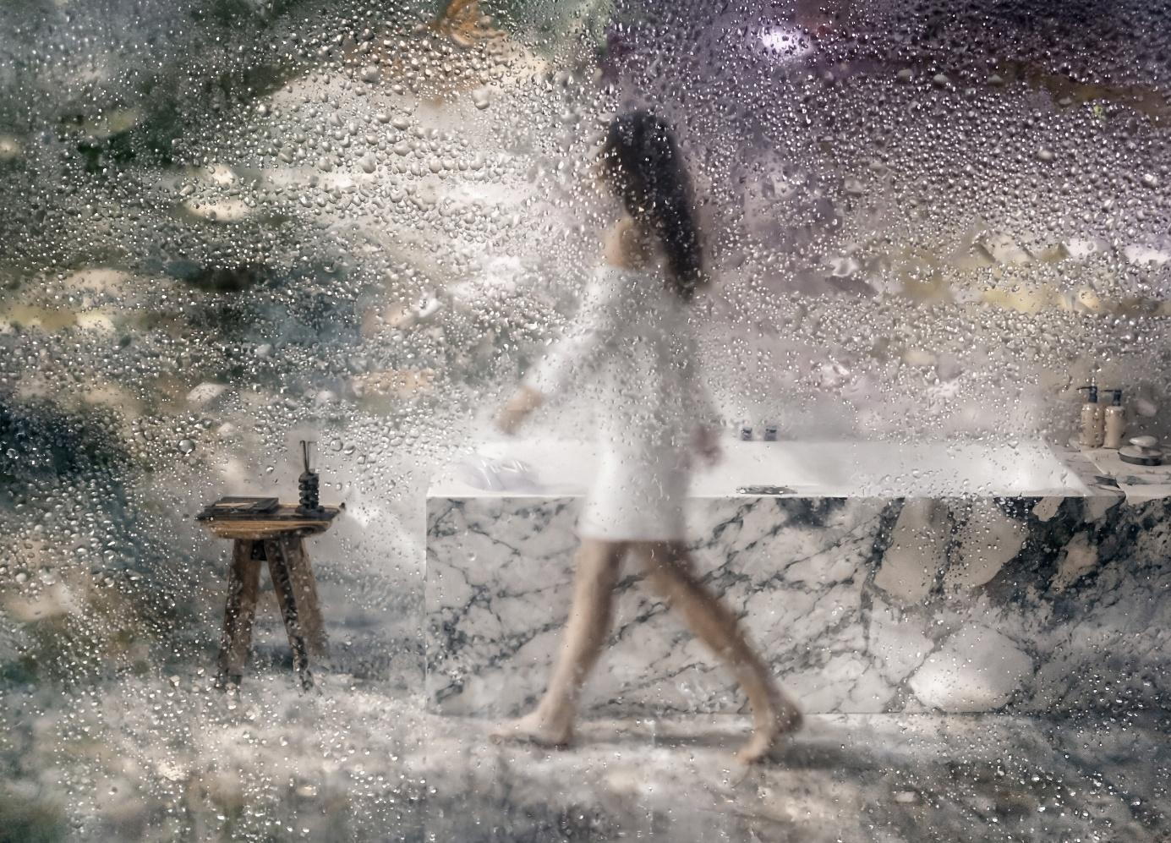
Foto: KALDEWEI

«Bubbles of Time»: en colaboración con el estudio de diseño milanés Parasite 2.0, Kaldewei transforma el Palazzo Crespi de Portaluppi en un escenario inmersivo para el pasado, el presente y el futuro del cuarto de baño.
Acerca de KALDEWEI
Cuando se trata del cuarto de baño, son muchos los que piensan instintivamente en KALDEWEI, y con razón: la marca prémium es sinónimo de soluciones excelentes para crear un cuarto de baño de ensueño, así como de materiales y productos reciclables. Unos 600 de ellos cuentan con el certificado Cradle to Cradle® Certified y subrayan así la orientación coherente de la empresa hacia la sostenibilidad. KALDEWEI es uno de los primeros fabricantes alemanes de productos para el cuarto de baño en obtener la certificación Cradle to Cradle® Certified de un organismo independiente. Bañeras, lavabos, duchas... Todos los productos de acero y vidrio de KALDEWEI carecen de plástico y garantizan un lujo personal con sentido que se define por una estética noble, una durabilidad responsable y un disfrute sostenible. Pero se puede ir aún más allá: los equipamientos exclusivos de spa miman todos los sentidos y convierten el cuarto de baño en un auténtico espacio de experiencias. Bajo el concepto LUXSTAINABILITY®, Kaldewei fusiona un diseño innovador que despierta una especial sensación de bienestar con una sostenibilidad profundamente arraigada. La filosofía LUXSTAINABILITY® de la empresa permite disfrutar de un lujo personal para los sentidos apto para todos los bolsillos tanto en hoteles de primera categoría como en cómodos cuartos de baño particulares.
Contacto de prensa:

Franz Kaldewei GmbH & Co. KG Tel. +49 2382 785 209
Marcus Möllers marcus.moellers@kaldewei.de
Postfach 17 61 www.kaldewei.com
59206 Ahlen, Deutschland

Franz Kaldewei GmbH & Co. KG Tel. +49 2382 785 165
Georgina Trimbusch georgina.trimbusch@kaldewei.de
Postfach 17 61 www.kaldewei.com
59206 Ahlen, Deutschland

Claudia Wünsch Communication GmbH Tel. +49 30 78956825
Massimiliano Monteverdi mm@claudia-wuensch.com
Silbersteinstraße 45 www.claudia-wuensch.com
12051 Berlin

Claudia Wünsch Communication GmbH Tel. +49 30 789568931
Antonia Wieberneit aw@claudia-wuensch.com
Silbersteinstraße 45 www.claudia-wuensch.com
12051 Berlin

Para solicitar más material informativo y gráfico, contacte con la oficina de prensa de Kaldewei: www.kaldewei.com

